週休２日工事（発注者指定型）の試行について
Ｑ＆Ａ
※営繕工事は除く
※港湾工事を除く
※漁港工事を除く

Ｑ１ 具体的にどのような工事が週休２日工事の対象になるのか。
Ａ１ 次の積算基準を適用した工事です。
・土木工事標準積算基準
・機械設備積算基準
・治山林道必携
・土地改良工事積算基準(土木工事)及び(施設機械)
・下水道用設計標準歩掛表
Ｑ２ 業務委託は週休２日工事の対象になるのか。
Ａ２ 草刈業務等の業務委託は週休２日工事の対象になりません。
Ｑ３ 週休２日工事を達成しなかった場合にペナルティーはあるのか。
Ａ３ 週休２日工事の実施を前提として発注しておりますが、週休２日を達成できなかった場合においても、工事成績評定での減点等のペナルティーはありません。
Ｑ４ 必ず土・日曜日に休まないといけないのか。
Ａ４ 原則として土・日曜日を休日として確保し、現場を完全閉所することとしています。ただし、地元条件や天候等によりやむを得ず土・日曜日に作業を行う必要が生じた場合は、振替日を設定し、監督員の承諾を受けるものとします。（事後報告でも可）
Ｑ５ 祝日、夏季休暇及び年末年始休暇が土・日曜日と重なった場合はどのような扱いになるのか。
Ａ５ 通常の土・日曜日と同様に扱ってください。
Ｑ６ 振替日はいつでもよいか。
Ａ６ 振替日は、作業を行う必要が生じた土・日曜日の前後２週間以内の土・日曜日以外の曜日（祝日、夏季休暇及び年末年始休暇を除く。）に設定してください。
Ｑ７ 降雨等による休工日を振替日に設定してもよいか。
Ａ７ 土・日曜日に作業を行う必要が生じた場合は、降雨等による休工日を振替日に設定することができます。ただし、振替日は、作業を行う土・日曜日の前後２週間以内の土・日曜日以外の曜日（祝日、夏季休暇及び年末年始休暇を除く。）に設定してください。

Ｑ８ 現場内における災害や事故等で土・日曜日に予定外の作業が発生した場合は、振替日を設定する必要があるのか。
Ａ８ 受注者の責によらない事由と判断できる場合は、週休２日の対象日から除きます。したがって、振替日の設定は不要です。ただし、作業が発生した事由を速やかに発注者に報告してください。
Ｑ９ 夏季休暇及び年末年始休暇はどのように定めるのか。
Ａ９ 夏季休暇及び年末年始休暇は受注者が定めるものとし、「休日等取得計画表」に計画と実績を明示してください。
Ｑ１０ 週休２日の対象期間とは何か。
Ａ１０ 現場着手日（準備工事を除く。）から現場完成日までの期間とします。なお、準備工事とは、工事開始日以降の実際の工事のための準備（現場事務所等の設置又は測量をいう。）のことです。
また、工場製作のみを実施している期間は週休２日工事の対象期間に含みません。
Ｑ１１ 現場完成日とは何か。
Ａ１１ 現場完成日は工事目的物の施工に係る作業（工事完成検査まで設置が必要な安全施設類等の撤去や後片付けを除く。）が完了した日とします。なお、現場着手日及び現場完成日は「休日等取得計画表」に計画と実績を明示するものとし、必要に応じて発注者が現場確認を行います。
Ｑ１２ 休日の確認はどのように行うのか。
Ａ１２ 「休日等取得計画表」に前月の休日の取得実績を記入し、毎月初めに発注者に提出してもらうとともに、取得実績が確認できる書類（工事日誌、出勤簿等当該現場を完全閉所したことを確認できるものに限る。）を併せて提示してもらい休日の確認を行います。
Ｑ１３ 開所日とは何か。
Ａ１３ 開所日とは現場作業や現場事務所での事務的作業を行う日とします。なお、現場管理上必要な作業のみを行う場合は閉所日として扱います。現場管理上必要な作業とは、巡回パトロールや保守点検及びコンクリート養生等の品質確保上最低限の作業等です。
Ｑ１４ 対象期間に「休日である土・日曜日の前後に計６日の開所日を有する連続した８日間の期間を１回以上含むものとする」とはどういうものか。
Ａ１４ 休日である土・日曜日の前後に計６日の開所日を有する連続した８日間の期間とは、緑枠で囲んだように、開所日が６日、かつ、完全閉所した土・日曜日２日であることを指します。緑枠のような連続した８日間が対象期間に１回以上あるような計画を立て、実施してください。
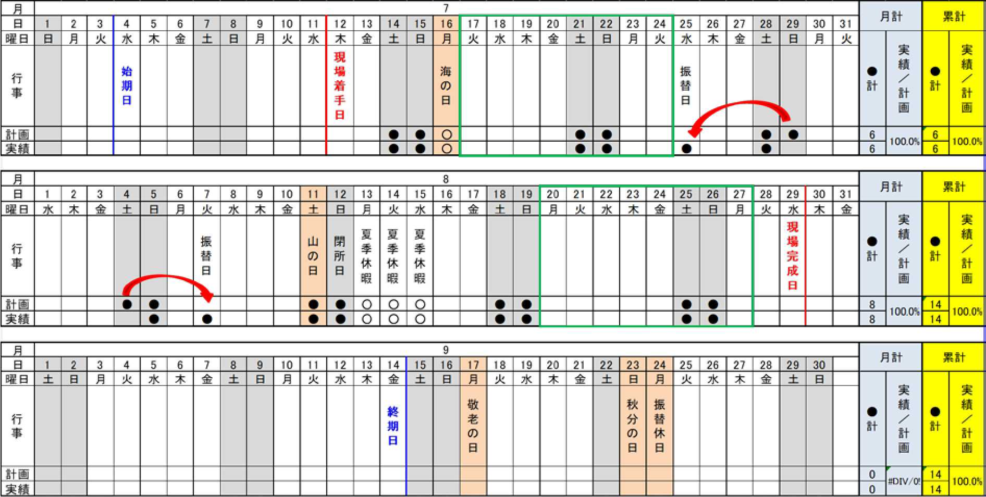

Ｑ１５ 週休２日の実施に伴う工期の延長は認めてくれるのか。
Ａ１５ 現在の設定工期は、雨天、土・日曜日、祝日、夏季休暇及び年末年始休暇等を見込むとともに、働き方改革の促進のために３０日加えたもので設定しており、週休２日工事の実施に伴う工期の延長は原則認められません。なお、天候の不良など受注者の責によらない事由により工期内に工事を完成することができない場合は、工事請負契約書の規定により発注者に工期の延長変更を請求することができます。
Ｑ１６ どのような場合に減額変更となるのか。
Ａ１６ あらかじめ労務費等の各経費に４週８休以上の補正係数を乗じて予定価格を算出しており、対象期間において発注者が認めた振替日を含めて、週休２日を達成（達成率１００％）できなかった場合は、補正なしとして減額変更します。
なお、週休２日の達成率は次の計算式で算出します。
達成率（％）＝「休日実績の累計日数」／「土・日曜日の累計日数」×１００
※休日実績は、休日として取得した土・日曜日の日数とする。（発注者が認めた振替日を含む。）
Ｑ１７ 工事成績評定で評価するのか。
Ａ１７ 対象期間において週休２日を達成（達成率１００％以上）できた場合、工事成績評定において監督員及び総括監督員の評価項目である「工程管理」の項目で評価します。
Ｑ１８ どのような場合に工事成績評定で評価するのか。
Ａ１８ 対象期間において発注者が認めた振替日を含めて、週休２日を達成（達成率１００％）できた場合に、工事成績評定の「工程管理」で評価します。なお、週休２日の達成率は次の計算式で算出します。
達成率（％）＝「休日実績の累計日数」／「土・日曜日の累計日数」×１００
※休日実績は、休日として取得した土・日曜日の日数とする。（発注者が認めた振替日を含む。）
Ｑ１９ 受注者希望型と発注者指定型の違いは。
Ａ１９ 「受注者希望型」は受注者の希望により週休２日に取り組む方式であり、「発注者指定型」は発注者が週休２日に取り組むことを指定する方式です。
「受注者希望型」は４週６休以上（達成率７５％以上）の場合、精算時に現場の閉所状況に応じて設計変更の対象とします。
「発注者指定型」は週休２日を達成した場合の補正係数を乗じて予定価格を算出しており、達成できなかった場合は補正なしとして減額変更します。（４週７休以上４週８休未満及び４週６休以上４週７休未満の補正なし。）
発注時の特記仕様書に、受注者希望型又は発注者指定型の対象工事である旨を記載しております。
Ｑ２０ 履行証明書はどんな場合に発行するのか。
Ａ２０ 週休２日を達成した上でしゅん功検査に合格した場合に受注者の請求により発行します。

